Partnerschaft für Demokratie Olbernhau und Umlandgemeinden

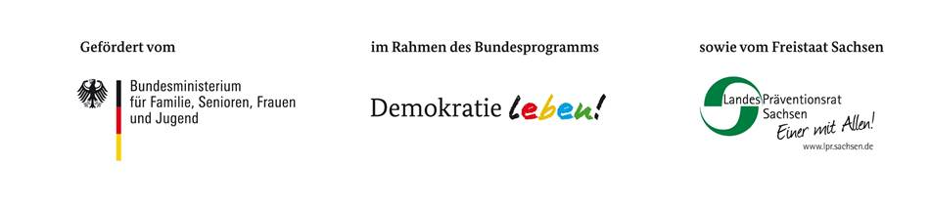
Sie haben an einer Veranstaltung im Bundesprogramm Demokratie leben! teilgenommen. Bitte beantworten Sie einige Fragen zu dieser Veranstaltung:
(bitte zutreffendes unterstreichen)
1. Wie alt sind Sie? Ich bin ...… Jahre alt.
2. Ihr Geschlecht ist weiblich - männlich
3. Hat die Veranstaltung in der Freizeit oder Unterrichts-/Arbeitszeit stattgefunden?
◻ Freizeit ◻ Unterrichts-/Arbeitszeit ◻ sowohl als auch
4. In welchem Umfang haben Sie an der Veranstaltung teilgenommen?
◻ an allen Teilen der Veranstaltung ◻ an mehr als der Hälfte ◻ an weniger als der Hälfte
5. Warum haben Sie an der Veranstaltung teilgenommen?
(Kreuzen Sie bitte alles an, was für Sie zutrifft.)

◻ weil mich das Thema interessiert
◻ weil meine Freunde auch teilnahmen
◻ weil ich etwas für die Praxis lernen wollte
◻ weil ich gerade nichts anderes vorhatte
◻ weil es in den Projekttagen angeboten wurde und ich mich dafür gemeldet habe
◻ weil es in den Projekttagen angeboten und ich dafür eingeteilt wurde
◻ weil ich teilnehmen musste
◻ etwas anderes, bitte nennen: …………………………………………………………
6. Wie haben Sie von der Veranstaltung erfahren?
◻ Ich habe sie mir selbst gesucht.
◻ Ich wurde von der Schule/ Arbeitsstelle informiert.
◻ Ich bin zufällig darauf gestoßen.
◻ Sonstiges: ….......................................
◻ Jemand hat mir davon erzählt.

7. Nun möchten wir noch Ihre Einschätzungen zur Veranstaltung erfragen:

Wenn Sie die Veranstaltung insgesamt benoten müssten, welche Zensur würden Sie vergeben?
◻ 1 ◻ 2 ◻ 3 ◻ 4 ◻ 5 ◻ 6

Bitte benoten Sie, wie interessant die Inhalte des Projektes waren.
◻ 1 ◻ 2 ◻ 3 ◻ 4 ◻ 5 ◻ 6

Bitte benoten Sie die Gestaltung und den Ablauf der Veranstaltung.
◻ 1 ◻ 2 ◻ 3 ◻ 4 ◻ 5 ◻ 6

DANKE

